Гуманитарный проект ГУ «Территориальный центр социального обслуживания населения Октябрьского района г. Минска»
ищет спонсоров

Спортивный комплекс
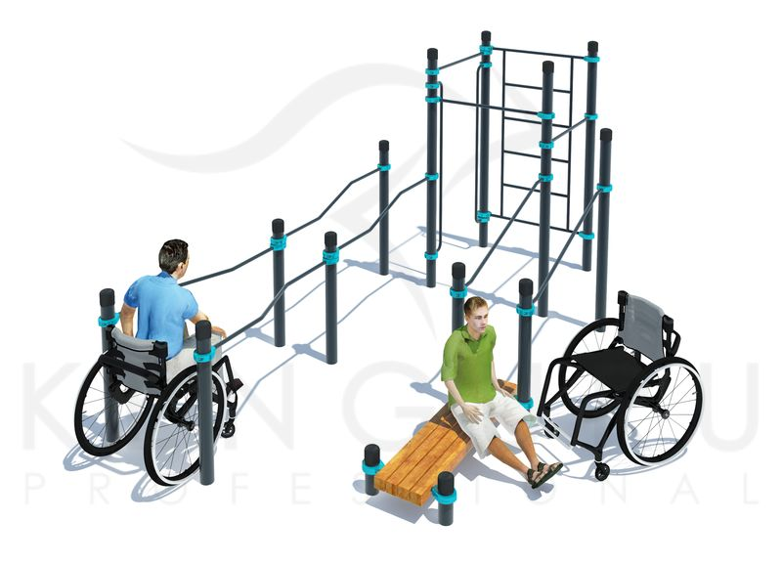
1. | Наименование проекта | «Спорт, доступный всем»
2. | Наименование организации | ГУ «Территориальный центр социального обслуживания населения Октябрьского района г. Минска»
3. | Физический и юридический адрес организации, телефон, факс,  е-mail | 220007, г. Минск, ул. Левкова, 19,  т. 355-74-11  ф.247-60-94  oppiap@mail.ru
4. | Информация об организации | Государственное учреждение «Территориальный центр социального обслуживания населения Октябрьского района г. Минска» осуществляет на территории Октябрьского района организационную, методическую и практическую деятельность по социальному обслуживанию и оказанию социальных услуг гражданам (семьям), оказавшимся в трудной жизненной ситуации. Деятельность территориального центра социального обслуживания населения основана на принципах добровольного обращения, доступности, адресности и конфиденциальности.
5. | Руководитель организации | Митько Юлия Адамовна, директор ГУ «Территориальный центр социального обслуживания населения Октябрьского района г. Минска»
6. | Менеджер проекта | Агей Инна Анатольевна, заведующий отделением дневного пребывания для инвалидов, т. 318-29-54
7. | Прежняя помощь, полученная от других иностранных источников | Не предоставлялась
8. | Требуемая сумма | 9 000 долларов США
9. | Софинансирование | 1 000 долларов США
10. | Срок проекта | 2021 – 2022 гг.
11. | Цель проекта | - привлечение людей с инвалидностью, инвалидов-колясочников к занятиям физической культурой и здоровому образу жизни в доступной форме;  - создание благоприятных условий для сохранения здоровья и ведения активного образа жизни.
12. | Задачи проекта | - оснащение дворовой территории жилых домов специальными механическими тренажерами для занятия спортом инвалидов-колясочников, людей с ограниченными возможностями;  - привлечение людей с инвалидностью к занятиям физической культурой с целью сохранения здоровья и ведения активного образа жизни;  - содействие в профилактике заболеваний опорно-двигательного аппарата, сердечно-сосудистых и дыхательных заболеваний, осуществление общего оздоровления людей с ограниченными возможностями.
13. | Детальное описание деятельности в рамках проекта в соответствии с поставленными задачами | Целевая группа данного проекта являются люди с ограниченными возможностями, которые проживают на территории Октябрьского района г. Минска, а также молодые люди с инвалидностью, состоящие на обслуживании в ГУ «Территориальный центр социального обслуживания населения Октябрьского района г. Минска» в отделении дневного пребывания для инвалидов.  После приобретения и установки уличных тренажеров на дворовой территории будут организовываться групповые и индивидуальные занятия спортом с целью реабилитации людей, имеющих инвалидность, с целью развития опорно-двигательного аппарата, а также сохранения здоровья и улучшения качества жизни.  Заниматься спортом на тренажерах смогут все желающие, в том числе, имеющие особенности психофизического развития.
14. | Обоснование проекта | Многие спортивные центры рассчитаны на граждан, не имеющих физических ограничений. К сожалению, почти все площадки не могут предложить людям с ограниченными возможностями, специально созданные для них условия - специализированное оборудование для занятий спортом отсутствует в свободном доступе.  В Октябрьском районе г. Минска проживают 4432 человека с инвалидностью, из них 330 инвалидов-колясочников. В ГУ «Территориальный центр социального обслуживания населения Октябрьского района г. Минска» в отделении дневного пребывания для инвалидов состоит на обслуживании 55 человек с особенностями психофизического развития. Люди с инвалидностью занимаются в трудовых мастерских и кружках, состоят в клубах, организованными территориальным центром, однако не имеют полной возможности заниматься спортом в доступной для них среде. Поэтому, разрабатывая идею спортивной площадки на дворовой территории, рассматриваются такие спортивные тренажеры, которые смогли бы освоить посетители площадки и обеспечить безопасность упражнений.  Данный проект имеет социальную направленность, поэтому для реализации проекта требуются средства, а также инвесторская и благотворительная помощь.
15. | Деятельность после окончания проекта | - открытие спортивной площадки;  - проведение индивидуальных и групповых занятий инструктором ЛФК (лечебно-физической культуры) с людьми с ограниченными возможностями.  - самостоятельное занятие физической культурой инвалидов, имеющих психофизические особенности;  - содействие в профилактике заболеваний опорно-двигательного аппарата, сердечно-сосудистых и дыхательных заболеваний;  - повышение устойчивости к стрессовым ситуациям, уменьшение эмоционального напряжения, улучшение концентрации внимания;  - повышение качества жизни людей с ограниченными возможностями за счет расширения спектра предоставляемых услуг и возможностей их реализации.
16. | Бюджет проекта | 10 000 долларов США
17. | Место реализации проекта | 220039, ул. Брилевская 3, г. Минск, Минская область, Республика Беларусь.

Humanitarian project of the State Institution "Territorial center of social service of population of Oktyabrsky district of Minsk" is
looking for sponsors

Sport Complex

1. | Project name | "Sports available to everyone."
2. | Name of the organization | State Institution "Territorial Center of Social Services for the Population of Oktyabrsky District of Minsk"
3. | Physical and legal address of the organization, telephone, fax,  email | 220007, Minsk, Levkova Street, 19,  tel. 355-74-11  fax.247-60-94  oppiap@mail.ru
4. | Organization information | The State Institution "Territorial Center of Social Services for the Population of Oktyabrsky District of Minsk" carries out organizational, methodical and practical activities in the territory of the Oktyabrsky District in the field of social services and provision of social services to citizens (families) who found themselves in a difficult life situation. The activities of the territorial social service center are based on the principles of voluntary treatment, accessibility, targeting and confidentiality.
5. | Head of the organization | Mitko Yulia Adamovna, Director of the State Institution "Territorial Center of Social Service of Population of Oktyabrsky district of Minsk"
6. | Project Manager | Agey Inna Anatolyevna, Head of the Day Care Unit for the Disabled, vol. 318-29-54
7. | Former assistance received from other foreign sources | Wasn't provided.
8. | Amount required | 9,000 US dollars
9. | Co-financing | 1,000 US dollars
10. | Project Term | 2021 – 2022
11. | Project aim | - Involvement of people with disabilities, wheelchair users in physical education and healthy lifestyle in an accessible form;
12. | Project objectives | - Creating favourable conditions for maintaining health and an active lifestyle.  - equipping the yard territory of residential houses with special mechanical simulators for wheelchair users and people with disabilities;  - Involvement of people with disabilities in physical education in order to preserve their health and lead an active lifestyle;  - Assistance in the prevention of diseases of the musculoskeletal apparatus, cardiovascular and respiratory diseases, and the general rehabilitation of persons with disabilities.
13. | Detailed description of the project activities in accordance with the objectives | The target group of this project is people with disabilities who live in the territory of Oktyabrsky district of Minsk, as well as young people with disabilities, who are on service in the State Institution "Territorial Center of Social Services for the Population of Oktyabrsky district of Minsk" in the day care unit for people with disabilities.  After the purchase and installation of street fitness equipment on the yard territory, group and individual sports activities will be organized in order to rehabilitate people with disabilities, to develop the musculoskeletal system, as well as to preserve health and improve the quality of life.  Everyone will be able to go in for sports on the simulators, including those who have peculiarities of psychophysical development.
14. | Justification of the project | Many sports centres are designed for citizens who do not have physical disabilities. Unfortunately, almost all the playgrounds cannot offer people with disabilities, the conditions specially created for them - specialized equipment for sports is not freely available.  In Kastrychnitskaya district of Minsk there are 4432 people with disabilities, including 330 wheelchair users. In the State Institution "Territorial center of social service of the population of Oktyabrsky district of Minsk" in the department of daily stay for disabled people consists of 55 people with special features of psychophysical development.  People with disabilities are engaged in various workshops, they are also members of clubs organized by the territorial center, but do not have full opportunity to engage in sports in an environment accessible to them. Therefore, when developing the idea of a sports ground on the yard territory, we consider such sports simulators, which would be able to master the visitors of the ground and ensure the safety of exercises.  This project is socially oriented, therefore we believe that with the provided financial help we’ll be able to make this part of Mink a better place.
15. | Post-project activities | - Sports ground opening;  - Individual and group training by an instructor of the physical fitness center (medical and physical culture) with people with disabilities.  - Assistance in the prevention of diseases of the musculoskeletal system, cardiovascular and respiratory diseases;  - Increasing resistance to stressful situations, reducing emotional tension and improving concentration;  - Improving the quality of life of people with disabilities by expanding the range of services provided and the opportunities for their implementation.
16. | Project budget | 10,000 US dollars
17. | Project location | 220039, Brilevskaya Street 3, Minsk, Republic of Belarus.

